3.B.33: La OMC. Antecedentes y Organización actual. El GATT y los Acuerdos sobre el comercio de mercancías. Situación actual.
Con el cambio de temario, a partir de la convocatoria de 2023 este tema pasará a ser:
3.B.33: La OMC. Antecedentes y Organización actual. El GATT y los Acuerdos sobre el comercio de mercancías. Situación actual.
De este modo, con lo escrito en este documento estaría actualizado.
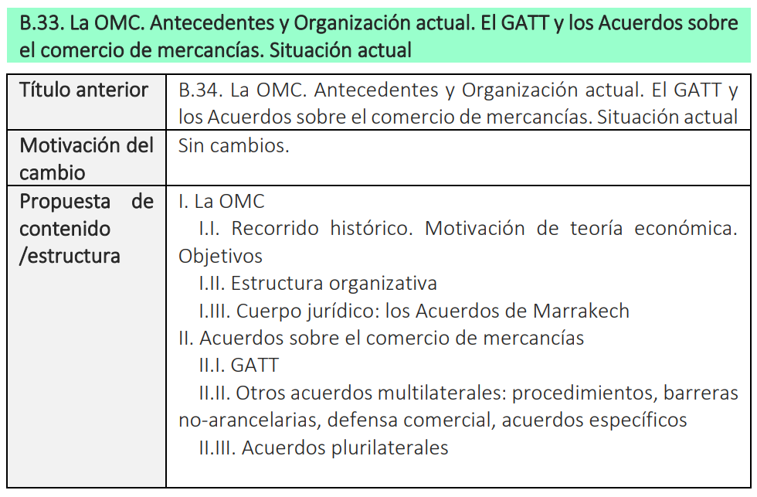

INTRODUCCIÓN
- Enganche:
  - ¿Mejora el comercio internacional el bienestar de un país? Desde los albores de la historia se han producido intercambios y contactos voluntarios entre tribus, pueblos, ciudades-estado, reinos e imperios.
    - Desde un enfoque positivo, si estos intercambios tuvieron lugar de manera libre no es desacertado plantearse que debieron suponer una ganancia para aquéllos que participaron en los mismos.
  - En consecuencia, el comercio internacional pronto constituiría uno de los principales ámbitos del análisis económico que fueron objeto de reflexión e indagación por los economistas, tratando de discernir cuáles eran esas fuentes de ganancia que impelían a la gente a comerciar.
    - Conforme el pensamiento económico progresó en el campo del comercio internacional, se fueron identificando diferentes fuentes de ganancias del intercambio, comenzando por aquellas más fáciles de reconocer y, conforme se sofisticaba el análisis económico, se fueron descubriendo nuevos canales por los que el comercio podía generar incrementos en el bienestar de un país.
- Relevancia:
  - Las normas multilaterales de comercio son de aplicación universal y por lo tanto generan efectos sistémicos que simplifican enormemente las operaciones comerciales y reducen los costes de transacción y además facilitan la persecución de los incumplimientos.
    - En la práctica, sin embargo, la aprobación de normas multilaterales resulta muy complicada porque requiere poner de acuerdo a muchos países con intereses comerciales muy diferentes, a menudo opuestos. Por ese motivo, es deseable que las normas multilaterales permitan a los países avanzar más rápidamente en su integración mediante acuerdos comerciales bilaterales, siempre y cuando se fijen determinadas condiciones para mitigar posibles perjuicios.
      - Sobre esta cuestión, la teoría del comercio internacional señala que el bilateralismo no está necesariamente reñido con el multilateralismo y que los beneficios de la apertura comercial multilateral podrían ser alcanzados, indirectamente, a través de acuerdos bilaterales.
    - Desde un punto de vista práctico, es necesario estudiar cuestiones relacionadas con el comercio en un mundo con un gran y creciente volumen de bienes y servicios intercambiados. Cuantitativamente, el valor de las exportaciones mundiales de bienes y servicios fue de 31 billones (trillions) de dólares en 2022.
- Contextualización:
  - Desde un punto de vista histórico,
    - En 1944, se firma el acuerdo de Bretton Woods que establecerá las reglas de lo que pasó a denominarse como “nuevo orden económico internacional”.
      - Este sistema se basara en 3 pilares fundamentales:
- Pilar monetario-financiero: Creación del Fondo Monetario Internacional (FMI) [ver tema 3.B.22].
- Pilar del desarrollo: Creación del Banco Internacional de Reconstrucción y Desarrollo (BIRD), actualmente integrado en el Grupo Banco Mundial [ver tema 3.B.30].
- Pilar comercial: Fracasa la creación de la Organización Internacional del Comercio (OIC), pero se logra el Acuerdo General sobre Aranceles y Comercio (GATT, por sus siglas en inglés), que en 1995 daría lugar a la creación de la Organización Mundial del Comercio (OMC) [ver temas 3.B.33 y 3.B.34].
    - Aunque la citada organización internacional del comercio no llega a crearse durante el período de vigencia de Bretton Woods, sí se alcanzará en 1947 un acuerdo intergubernamental: el Acuerdo General sobre Aranceles y Comercio (GATT, por sus siglas en inglés: General Agreement on Tariffs and Trade).
      - Aunque nace con carácter provisional (ya que la idea inicial era que fuera sustituido por una agencia especializada de la ONU, la Organización Internacional del Comercio), el GATT fue la principal referencia en lo que se refiere a las relaciones comerciales internacionales durante casi medio siglo (más concretamente, hasta 1995, año en que se crea la Organización Mundial del Comercio (OMC)).
    - La OMC hereda muchos rasgos del GATT, pero también introduce cambios importantes y supone un gran avance por 3 razones:
- Tiene rango de institución: Se pasa de un acuerdo provisional (GATT) a una institución con personalidad jurídica propia (OMC) que tiene capacidad para imponer sanciones y cuyos acuerdos multilaterales (GATT₉₄, GATS, TRIPS) son obligatorios para todos los miembros, así como los plurilaterales para los miembros que los firmen.
- Se mejora el funcionamiento del Órgano Solucionador de Diferencias (OSD): Contiene un mecanismo mejorado de solución de diferencias para hacer más ágil las decisiones importantes, pasando del sistema de consenso “positivo” del GATT al sistema de consenso “negativo” de la OMC, que impide el bloqueo de decisiones de una minoría.
Antes, bajo el consenso “positivo”, había que contar con el apoyo de todos los miembros para aprobar las medidas, por lo que un solo país podía bloquear una decisión. Ahora, en la OMC, las decisiones importantes se aprueban por defecto, y hay que contar con el consenso de todos los países (“consenso negativo”) para rechazar, por lo que las decisiones son cuasi-automáticas.
- Se amplía el ámbito de temas: Extiende el ámbito de aplicación más allá de las mercancías (servicios, propiedad intelectual, etc.) y añade temas comerciales que habían quedado al margen de las negociaciones comerciales como la agricultura o los textiles:
  - GATT 1994: Acuerdo General sobre Aranceles y Comercio, que se refiere al comercio de mercancías y sustituye al GATT 1947.
  - GATS: Acuerdo General sobre Comercio de Servicios (AGCS en castellano).
  - TRIPS: Acuerdo de Derechos de Propiedad Intelectual relacionados con el Comercio (ADPIC en castellano).
  - En esta exposición, nos centraremos en el comercio de mercancías (i.e. en el GATT y en otros acuerdos plurilaterales de mercancías), mientras que el GATS, el TRIPS y el resto de acuerdos plurilaterales serán objeto de estudio del tema 3.B.34.
- Preguntas clave (Problemática):
  - ¿Qué es la OMC?
  - ¿Cuál ha sido su evolución?
  - ¿Cómo se organiza?
  - ¿Qué hace?
  - ¿Qué es el GATT?
  - ¿Qué otros acuerdos rigen el comercio de mercancías?
- Estructura:

LA OMC: ANTECEDENTES Y ORGANIZACIÓN ACTUAL

Antecedentes de la OMC

Antecedentes del GATT
Los tratados de libre comercio antes de la 2ª Guerra Mundial solían tener una orientación bilateral.
En cualquier caso, podemos hacer mención al tratado de Cobden-Chevalier entre Reino Unido y Francia en 1860 que establecía la eliminación progresiva de los aranceles aduaneros entre ambos países.
El tratado fue uno de los primeros en incluir la cláusula de “nación más favorecida”.
      - Bajo esta cláusula, cualquier reducción en los aranceles aduaneros que se acordara entre el Reino Unido o Francia y otros países debía ser extendida automáticamente al otro país signatario del tratado.
      - La introducción de esta cláusula tuvo un importante efecto en el comercio internacional de la época, ya que impulsó la creación de un mercado común en Europa y favoreció el crecimiento económico en ambos países.
      - Por ello, la relevancia del tratado fue que era pro-multilateralismo, ya que se generalizaron las concesiones arancelarias, abriendo el camino hacia un comercio multilateral.
Este tratado desencadenó otros tratados entre países europeos y una cooperación anexa para la expansión mayor del comercio internacional, por ejemplo, cooperación en desplegar las comunicaciones internacionales vía ferrocarriles.
Sin embargo, alrededor de 1880 vuelve el proteccionismo al calor de la protección de las industrias domésticas, también seguramente por motivaciones políticas con la emergencia de los nuevos Estados nación.
Esta tendencia proteccionista se acentúa tras la 1ª Guerra Mundial.
      - El máximo exponente fue la aprobación de la Ley Smoot-Hawley (Tariff Act of 1930) en Estados Unidos en 1930, que preveía incrementos sustanciales de los aranceles (se extienden los aranceles a más de 20.000 productos).
      - En respuesta a dicha medida, otros países elevaron fuertemente los aranceles y cuotas a la importación.

Orígenes del Acuerdo General sobre Aranceles y Comercio: ¿Cómo se alcanzó el GATT?
En este contexto, tras la 2ª Guerra Mundial se genera la convicción entre la mayoría de países de que había que proceder en base a negociaciones multilaterales.
Así, al término de la 2ª Guerra Mundial se intentó crear una Organización Internacional del Comercio. El proyecto inicial contenía no sólo disciplinas para el comercio mundial, sino también normas en materia de empleo, convenios sobre productos básicos, prácticas comerciales restrictivas, inversiones y servicios.
El Consejo Económico y Social de la ONU decidió, en su primera reunión, poner en marcha la Organización Internacional del Comercio de la que hablaba el Acuerdo de Bretton Woods.
      - Así, se celebró una Conferencia de las Naciones Unidas sobre Comercio y Empleo en La Habana (Cuba) que dio lugar a la Carta de la Habana de 1948, que trataba de conciliar dos posturas, proponiendo la creación de la Organización Internacional del Comercio (OIC), que reuniría 50 países:
  - Voluntad de libre comercio.
  - Importancia del pleno empleo, para lo que podía requerirse la intervención estatal.
      - La dificultad para conciliar ambas posturas hará que, aunque muchos países firmen la Carta, esta no sea ratificada por un número suficiente de países.
Paralelamente a la negociación de la Carta de La Habana, un grupo de países se reunía en Ginebra (Suiza) para negociar una reducción de aranceles. El resultado de estas negociaciones fue el Acuerdo General sobre Aranceles y Comercio (GATT), firmado en 1947 por 23 países (España no estaba entre ellos).
    - Este acuerdo, como decíamos, nació con la idea de ser un acuerdo provisional que rigiera las relaciones comerciales hasta la creación de una organización internacional del comercio.
    - Aunque el GATT fue concebido como un simple acuerdo comercial internacional, poco a poco irá adquiriendo una estructura cada vez más compleja y más cercana a la de una verdadera organización y resultó clave para facilitar la apertura del comercio internacional en la segunda mitad del siglo XX.
      - En definitiva, la creación del GATT lleva a una política comercial más integrada desde el punto de vista multilateral con el objetivo de una reducción arancelaria.

Rondas de negociación del GATT
La actividad más importante dentro del GATT fue, sin duda, las rondas de negociaciones multilaterales.
El resultado de dichas rondas eran concesiones que se generalizaban por el principio de no discriminación.
Hasta la creación de la OMC se celebraron 8 rondas de negociaciones, que pueden agruparse en 3 etapas:

Primera etapa (1948-1963)
Incluye 5 rondas (Ginebra 47, Annecy 49, Torquay 51, Ginebra 56, Dillon 60-61). Estos son los aspectos más destacables:
Las rondas se centran en la reducción de aranceles, dejando de lado barreras no arancelarias.
El método de negociación era producto a producto. Cada parte presenta a los demás una lista con la reducción de aranceles solicitada y sus consolidaciones de aranceles. Conocidas todas las demandas, los países pasan a llevar a cabo negociaciones bilaterales producto a producto. Este método presenta problemas porque los negociadores tienden a concentrarse en ciertos productos, lo que da lugar a “crestas arancelarias” (i.e. la existencia de aranceles relativamente altos en determinados productos).
Crecimiento del número de contratantes (de 23 a 45). España se adhiere al GATT en 1963, y se autocalifica como país en desarrollo.

Segunda etapa (1964-1979)
Incluye 2 rondas: Ronda Kennedy (1964-1967) y Ronda Tokio (1973-1979). Aspectos más destacables:
Se produce un aumento sustancial del número de países (se pasa de 45 a 102).
Se continúa con una fuerte reducción de los aranceles.
En la Ronda Kennedy se aprobó el Acuerdo Antidumping del GATT y una sección sobre desarrollo dentro del GATT.
Se registran importantes avances, en especial en la Ronda de Tokio, en lo referido a la limitación de barreras no arancelarias.
En concreto, se aprueban varios códigos (se denominan códigos porque no fueron aceptados por todos los miembros del GATT, por ejemplo el SPS y TBT). Muchos de estos códigos serán finalmente renegociados en la Ronda de Uruguay y aprobados por todos los miembros, de modo que pasarán a convertirse en acuerdos multilaterales (sólo 4 de ellos seguirán siendo acuerdos plurilaterales: contratación pública, bovino, lácteos y aeronaves civiles).
El método de negociación producto a producto se sustituye por un sistema de reducción lineal: se establece un mismo porcentaje de reducción para todos los productos, y los países pasan a negociar las excepciones a dicha regla.

Tercera etapa: la Ronda de Uruguay (1986-1994)
Aspectos clave de la reforma:
El aspecto más destacable de la Ronda de Uruguay es que, se regulan por primera vez, áreas que hasta entones no estaban reguladas:
- La agricultura y los textiles, .
- Medidas comerciales sobre la inversión (Acuerdo TRIMs).
- El comercio internacional de servicios (Acuerdo GATS).
- La propiedad intelectual en el comercio (Acuerdo TRIPS).
El progreso en cuanto a la reducción de aranceles es menor porque los aranceles eran ya bastante reducidos. El tipo arancelario medio nominal cae desde 6,3 % hasta 3,9 %.
Resultado de las negociaciones:
El Acta Final de Marrakech de 1994 contiene un “Acuerdo General” por el que se crea la Organización Mundial del Comercio (OMC) el 1 de enero de 1995 (con sede en Ginebra (Suiza)).
La creación de la OMC supuso un gran avance por 3 razones:
- Tiene rango de institución multilateral con personalidad jurídica propia.
- Se mejora el funcionamiento del Órgano Solucionador de Diferencias.
- Se amplía el ámbito de temas negociados.

Organización actual de la OMC

Marco jurídico
El marco jurídico de la Organización Mundial del Comercio queda recogido en el Acta Final de Marrakech de 1994, que además incluye 4 anexos:
Anexo 1: Se compone, a su vez, de 3 acuerdos, uno para cada uno de los 3 grandes ámbitos abarcados por la OMC:
Acuerdos multilaterales sobre el comercio de mercancías (que posteriormente pasaremos a comentar) [tema 3.B.33].
Acuerdo general sobre el comercio de servicios (GATS, por sus siglas en inglés) [tema 3.B.34].
Acuerdo sobre los aspectos de los derechos de la propiedad intelectual (TRIPS, por sus siglas en inglés) [tema 3.B.34].
Anexo 2: Normas y procedimientos por los que se rige la solución de diferencias.
Anexo 3: Mecanismo de examen de las políticas comerciales.
Anexo 4: Acuerdos plurilaterales (es decir, que no se aplican a todos los miembros, sino sólo a los firmantes) y que, como decíamos, son sobre contratación pública, bovino, lácteos y aviación civil.
Imagen 1.– Acuerdos de la OMC
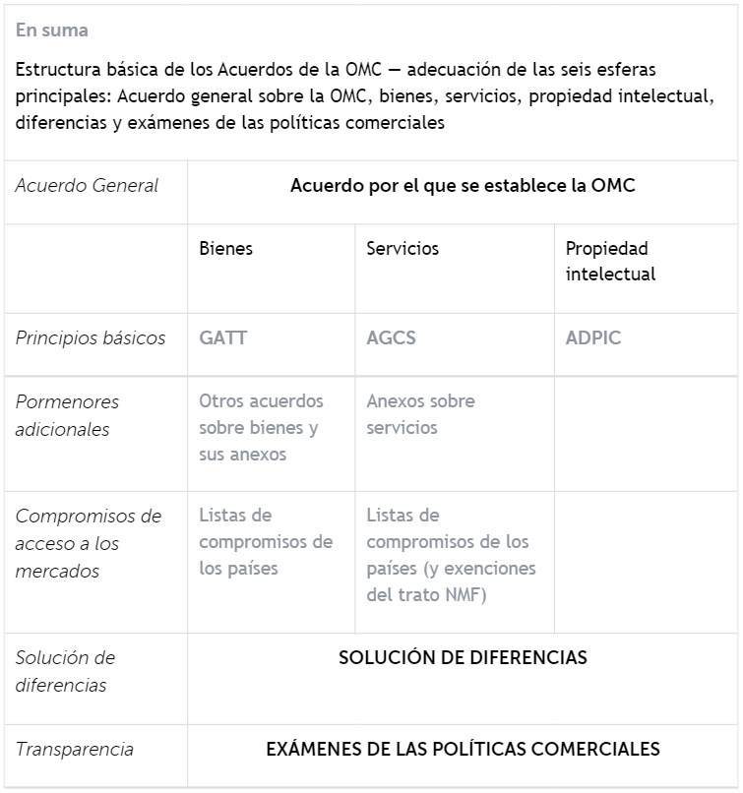
Fuente: OMC (2023) Panorama general: guía de navegación. https://www.wto.org/spanish/thewto_s/whatis_s/tif_s/agrm1_s.htm

Marco institucional

Características
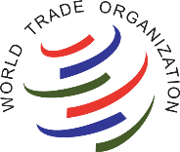
La Organización Mundial del Comercio, como hemos visto, es una organización internacional (no un mero tratado como era el GATT).
Tiene sede Ginebra (Suiza).
Está formada en la actualidad (04/08/2023) por 164 miembros, (que representan el 98 % del comercio mundial), cada país tiene 1 voto, y en su seno las decisiones se toman por consenso.
Se financia mediante cuotas anuales. Su presupuesto anual es de unos 175 millones de euros.
El cálculo de la cuota tiene en cuenta la participación de cada miembro en el comercio internacional corregido por el nivel de desarrollo, de forma que los países desarrollados asuman mayor peso en el presupuesto.
Imagen 2.– Miembros y observadores de la OMC
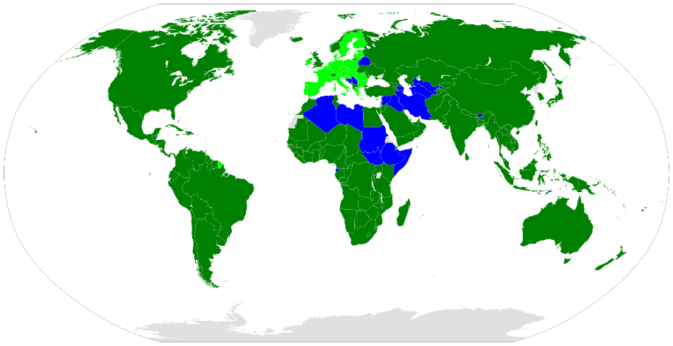
Fuente: https://es.wikipedia.org/wiki/Organizaci%C3%B3n_Mundial_del_Comercio

Estructura institucional
La OMC presenta una estructura institucional con una visible herencia de la del GATT,:
Imagen 3.– Organigrama de la Organización Mundial del Comercio
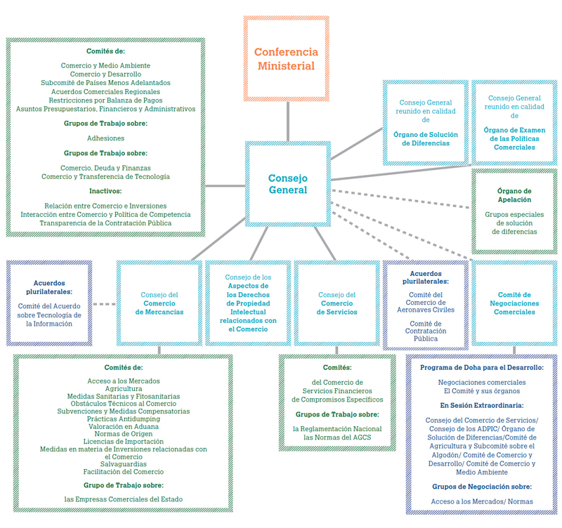
Fuente: OMC (2022). Estructura de la OMC. https://www.wto.org/spanish/thewto_s/whatis_s/tif_s/org2_s.htm
Nivel I: Conferencia Ministerial:
Compuesta por representantes de todos los miembros, es el órgano soberano de la OMC.
Las decisiones se toman por consenso y, a diferencia de otros organismos como el FMI o el Banco Mundial, no se delega esta autoridad en un directorio. Se dice que es una organización dirigida por sus miembros, es decir, las reglas que se imponen son el resultado de la negociación entre sus miembros.
Se reúne al menos una vez cada 2 años.
Nivel II: Consejo General:
Se trata de representantes de los gobiernos de los Estados miembros.
Coordina el trabajo diario de la organización.
Se reúnen en calidad de órgano de solución de diferencias y de examen de políticas comerciales.
      - Órgano de solución de diferencias:
        - Con la creación de la OMC, se crea un verdadero sistema multilateral para la solución de diferencias.
        - Aunque ya existía un sistema similar en el GATT, este presentaba notables imperfecciones (no preveía plazos, las sanciones se tenían que tomar por consenso –por lo que se podían bloquear fácilmente–, etc.).
        - Una diferencia surge cuando un país adopta una política y otro miembro reclama que esta infringe las disposiciones de la OMC.
        - Funcionamiento [para más detalle ver Anexo A.3]:
          - 1ª etapa: Consulta (2 meses). Los países implicados tratan de resolver la diferencia por sí solos (pudiendo solicitar la mediación del Director General de la OMC).
          - 2ª etapa: Grupo especial (6 meses). Si en la etapa de consultas no se llega a un acuerdo, la parte reclamante puede solicitar la creación de un ‘grupo especial’ (i.e. grupo de expertos), formado por 3-5 expertos independientes elegidos por el órgano, y que tendrá 6 meses para examinar el caso y enviar sus conclusiones al órgano.
          - 3ª etapa: Solución. El Consejo General formula recomendaciones y dicta soluciones. Si la parte infractora no cumple con las recomendaciones dentro de un plazo prudencial, la parte perjudicada podrá solicitar una indemnización. Si la parte infractora no la indemniza, la perjudicada podrá tomar represalias en forma de barreras comerciales.
          - 4ª etapa: Apelación (2 meses). Las recomendaciones o resoluciones pueden ser recurridas al Órgano de Apelación.
      - Órgano de examen de políticas comerciales:
        - La OMC trata de que las políticas comerciales de sus miembros sean transparentes por 2 vías:
  - Los gobiernos deben informar a la OMC de toda medida que afecte al comercio.
  - La OMC realiza exámenes periódicos de las políticas comerciales. La periodicidad del examen depende de la importancia de cada país en el comercio mundial:
            - Las políticas comerciales de las 4 principales potencias comerciales mundiales (Estados Unidos, la Unión Europea, China, y Japón) se revisan cada 2 años aproximadamente.
            - Las políticas comerciales de las 16 siguientes potencias comerciales se revisan cada 4 años.
            - Las políticas comerciales del resto de miembros se revisan cada 7 años.
              - El examen se basa en un informe presentado por el país miembro y otro realizado por un grupo de expertos de la OMC.
Nivel III: Consejos especializados:
Se crean 3 Consejos especializados, uno para cada Acuerdo del Anexo 1, que funcionan bajo la orientación del Consejo General:
  - Consejo de comercio de mercancías.
  - Consejo de comercio de servicios.
  - Consejo de aspectos de los derechos de propiedad intelectual.
Son responsables del funcionamiento de los Acuerdos de la OMC que tratan de sus esferas de comercio respectivas.
Nivel IV: Comités:
Se crean Comités sobre áreas específicas (agricultura, reglas de origen, servicios financieros, etc.) que dependen de los Consejos especializados.
Su función consiste en trabajar en los acuerdos, pero desde un punto de vista más específico en algunas cuestiones.
Director General: No tiene capacidades decisorias. La Directora General en la actualidad es Ngozi Okonjo-Iweala.

ACUERDOS SOBRE EL COMERCIO DE MERCANCÍAS

Acuerdos multilaterales sobre el comercio de mercancías

¿Qué es el GATT?

Estructura del GATT
El Acuerdo General sobre Aranceles y Comercio, en su versión de 1947 (cuyas disposiciones se incorporaron en el GATT de 1994), contiene 4 partes y se completa con varios entendimientos para la aplicación de determinados artículos:
Parte I: Contiene sólo dos artículos centrados en el trato de nación más favorecida (art. I) y en su aplicación a la reducción de aranceles.
Parte II: Contiene muchos otros principios generales del comercio de mercancías.
Parte III: Regula la formación de uniones aduaneras, entre otras cuestiones.
Parte IV: Está destinada al comercio y desarrollo (fue introducida en la Ronda Kennedy).

Principios del GATT (reglas básicas que rigen el comercio de mercancías)
De este modo, las reglas básicas que rigen el comercio de mercancías son:
- Principio de no discriminación, que se instrumenta a través de 2 cláusulas:
- Cláusula de la nación más favorecida (NMF) (art. I):
      - Un país debe dar el mismo trato a todos los países miembros.
      - Las ventajas comerciales consideradas por esta cláusula no incluyen sólo los aranceles, sino cualquier tipo de cargas sobre importaciones y/o exportaciones.
      - La cláusula se aplica aunque la ventaja comercial se ofrezca a un país que no es socio de la OMC.
- Cláusula de igualdad de trato (o principio de trato nacional) (art. III):
      - Un país debe dar a los proveedores extranjeros el mismo trato interno que a los nacionales.
      - Así, los productos que una parte contratante importa de otras partes contratantes no deben estar sujetos a impuestos u otras cargas interiores de cualquier clase que sean superiores a las aplicadas a productos nacionales similares.
- Arancel consolidado (art. II):
Los aranceles consolidados son compromisos específicos hechos por Gobiernos individuales miembros de la OMC. El arancel consolidado es el nivel máximo de arancel NMF para una línea de producto determinada. Cuando los países se incorporan a la OMC o cuando los miembros de la OMC negocian niveles arancelarios entre sí durante las rondas comerciales, llegan a acuerdos sobre las tasas de aranceles consolidados, más que sobre tasas efectivamente aplicadas.
Los aranceles consolidados no necesariamente son la tasa que un miembro de la OMC aplica en la práctica a los productos de otro miembro. Los miembros tienen flexibilidad para aumentar o disminuir sus aranceles (de manera no discriminatoria) siempre y cuando no los suban por encima sus niveles consolidados. Si un miembro de la OMC sube los aranceles aplicados por encima de su nivel consolidado, otros miembros de la OMC pueden llevar al país a una resolución de conflictos. Si el país no reduce los aranceles aplicados por debajo de sus niveles consolidados, otros países pueden solicitar que se apliquen compensaciones en forma de aranceles más altos de su parte. En otras palabras, el arancel aplicado es inferior o igual al arancel consolidado en la práctica para cualquier producto en particular.
La brecha entre los aranceles NMF consolidados y aplicados se conoce como el excedente de consolidación. Los economistas expertos en comercio argumentan que un excedente de consolidación elevado hace que las políticas comerciales del país sean menos predecibles. Esta brecha tiende a ser pequeña en promedio en los países industriales y a menudo bastante grande en los países en desarrollo.
- Principio de transparencia: Las partes contratantes deben notificar sus reglamentaciones comerciales, subvenciones, reducciones arancelarias, etc.
- Principio de liberalización progresiva: Voluntad de ir avanzando hacia el libre comercio total.
- Principio de prohibición de cuotas (restricciones cuantitativas) (art. XI): Los aranceles pueden ser tan elevados como los quiera negociar un país en su lista de compromisos pero lo que no puede es prohibirse el comercio de un bien. Conviene precisar que los contingentes arancelarios (tariff rate quotas) no son cuotas físicas, sino aranceles escalonados en tramos crecientes y por lo tanto están permitidos, siendo muy habituales para la protección de productos agrícolas.

Excepciones al principio de no discriminación
- Áreas de libre comercio y uniones aduaneras (art. XXIV). La cláusula de la nación más favorecida no se aplicará cuando varias partes contratantes decidan formar un área de libre comercio o una unión aduanera, siempre que:
      - El área de libre comercio o la unión aduanera no sean parciales, es decir, que se apliquen a los sectores más representativos de las partes integrantes (de manera que cubran al menos el 90 % de los flujos comerciales entre estas).
      - El arancel externo común en el caso de la unión aduanera no sea superior al promedio de los aranceles anteriores.
Además, si algún otro miembro del GATT se viera perjudicado por la elevación de algún arancel en algún producto concreto como resultado de una Unión Aduanera, entonces tiene el derecho a ser compensado.
- Cláusula de habilitación: Un país desarrollado puede conceder un trato comercial más favorable a un país en desarrollo sin tener que extender dicha ventaja al resto de países miembros,.
- Derogaciones (waivers): En circunstancias excepcionales, las partes podrán eximir a una de las partes de alguna de sus obligaciones. Estas circunstancias excepcionales pueden ser una crisis de balanza de pagos, una crisis alimentaria o un conflicto civil o militar. Se requiere temporalidad, no discriminación y medidas correctivas.
- Cláusula de salvaguardia (art. XIX): Autoriza a una parte a establecer medidas de urgencia cuando el incremento repentino de importaciones amenace con perjudicar gravemente a sus productores nacionales.
- Cláusula del abuelo: Permite a las partes contratantes mantener las preferencias comerciales que se hubieran acordado antes de la entrada en vigor del GATT. Esta cláusula desapareció cuando se creó la OMC.
- Otra excepción, es que el reconocimiento de títulos, educación y títulos profesionales puede hacerse de forma bilateral. Sin embargo, se debe facilitar el reconocimiento.

Acuerdos sobre cuestiones y sectores específicos
Como veíamos, el Anexo 1 contiene acuerdos sobre mercancías, servicios, y propiedad intelectual. En particular, en materia de mercancías, en el Anexo 1 se incluyen 12 acuerdos sobre cuestiones y sectores específicos (aparecen 13, porque inicialmente se recogía el Acuerdo sobre los textiles y el vestido que expiró en 2005 y se ha añadido el Acuerdo de Facilitación de Comercio). Vamos a ver estos acuerdos siguiendo un orden estructurado (que no cronológico):
Primero, los acuerdos que tienen que ver con determinados procedimientos aduaneros:
Normas de origen;
Licencias de importación;
Valoración en aduana;
Inspección previa a la expedición; y
Acuerdo de Facilitación de Comercio.
Luego, los acuerdos que se centran en evitar la aparición de barreras no arancelarias en la regulación:
Acuerdo sobre medidas sanitarias y fitosanitarias (SPS; Sanitary and Phitosanitary measures); y
Acuerdo sobre obstáculos técnicos al comercio (TBT; Technical Barriers to Trade).
A continuación, los que regulan los instrumentos de defensa comercial:
Anti-dumping;
Anti-subvención; y
Salvaguardias.
Finalmente, los acuerdos por productos:
TRIMs
Acuerdo de Agricultura; y
Acuerdo sobre los textiles y el vestido (lo mencionaremos brevemente aunque haya dejado de existir).

Acuerdo sobre normas de origen
Las normas de origen son criterios técnicos aplicados para determinar el país de origen de los productos importados, y son importantes para la aplicación de medidas anti-dumping, etc. Este acuerdo tiene por objetivo una armonización internacional en este criterio.
El elemento fundamental de este Acuerdo es que la procedencia de las mercancías será siempre aquel país en el que se les haya efectuado la última modificación sustancial.

Acuerdo sobre licencias de importación
Aunque las cuotas están, por lo general, prohibidas en el marco de la OMC, se admiten en determinadas excepciones (p.ej. cláusulas de salvaguardia). Las cuotas se administran por medio de la concesión de licencias a la importación y este acuerdo establece que no pueden ser discriminatorias y regula los plazos máximos (60 días) para la concesión.
El elemento fundamental de este Acuerdo es la simplificación de los trámites de concesión de las licencias.

Acuerdo sobre valoración en aduana
La progresiva aplicación de aranceles ad-valorem planteó la necesidad de llegar a acuerdos sobre los métodos de valoración de productos en aduanas.
El elemento fundamental de este Acuerdo es que el valor en aduana debe basarse en el precio realmente pagado por las mercancías (i.e. valor de transacción).
El acuerdo dispone que el valor en aduana sobre el que se aplica el arancel es el precio en factura valorado en términos Cost, Insurance & Freight (CIF), esto es, una vez añadidos los costes de seguro y flete hasta la frontera.
El valor en términos CIF es mayor que el valor en términos FOB (Free On Board), que no incluye estos costes, lo que implica una mayor recaudación arancelaria, motivo histórico por el que se fijó como referencia para la valoración.

Acuerdo sobre inspección previa a la expedición
La inspección previa a la expedición se refiere a todas las actividades realizadas por empresas especializadas en relación a las mercancías que van a ser exportadas (p.ej. inspección de la cantidad, clasificación aduanera, etc.). La inspección previa suele utilizarse en los países en desarrollo para evitar fuga de capitales, fraude comercial, etc.
El elemento fundamental de este Acuerdo es una lista de derechos y deberes tanto de importadores como de exportadores.

Acuerdo de Facilitación de Comercio (AFC)
Se aprobó en la IX Conferencia Ministerial de Bali de 2013 y es el único acuerdo incorporado a la OMC desde su fundación en 1995. El objetivo principal de este acuerdo es simplificar los trámites en aduanas. Entre sus principales logros cabe destacar:
- La limitación de tasas de gestión aduanera al coste administrativo del servicio prestado.
- La obligación de aceptar los documentos con carácter previo al despacho aduanero, con el fin de agilizar el mismo.
- La simplificación de algunos trámites para los envíos por courrier o servicios de mensajería.
- La obligación de permitir la actuación de los llamados operadores económicos autorizados. Se trata de operadores comerciales, importadores o exportadores, que operan en grandes volúmenes y de forma habitual. Su condición de operadores económicos autorizados les permite una simplificación de los trámites a realizar a cambio de mayores obligaciones de información.
El Acuerdo de Facilitación de Comercio ha sido considerado por muchos como un acuerdo que puede servir de modelo para futuras negociaciones en la OMC, en especial porque mezcla la combinación de cláusulas vinculantes con cláusulas no vinculantes y habilita períodos transitorios muy amplios, además de contar con mecanismos de asistencia financiera para la puesta en práctica por parte de los países en desarrollo y, en especial, de los países menos adelantados.

Acuerdo sobre medidas sanitarias y fitosanitarias (SPS; Sanitary and Phitosanitary measures)
Estas medidas tratan de, por un lado, respetar el derecho soberano de todo país a proporcionar el nivel de protección sanitaria que estime apropiado y, por otro, de impedir que estas medidas se usen con fines proteccionistas.
El principal elemento del Acuerdo es que estas medidas deben basarse en normas, directrices y recomendaciones internacionales.

Acuerdo sobre obstáculos técnicos al comercio (TBT; Technical Barriers to Trade)
Los principales elementos del acuerdo son: i) de nuevo, se exige que los obstáculos por embalaje, etiquetado, etc. se basen en normas internacionales; y ii) dichos obstáculos no pueden ser discriminatorios.

Acuerdo antidumping
El dumping se produce cuando un país exporta una mercancía a otro país a un precio inferior al “valor normal” del producto.
Ante el dumping, el país importador puede imponer medidas anti-dumping (que normalmente consisten en un arancel que aumente el precio del producto hasta su “valor normal”).
Requisitos para imponer medidas anti-dumping:
      - Perjuicio en la industria nacional.
      - Causalidad entre las importaciones y el perjuicio.
      - Reclamación apoyada por productores nacionales cuya producción conjunta represente más de un 50 % de la producción total nacional.
      - Margen dumping (diferencia entre el precio dumping y el “normal”) superior al 2 %.
      - Las importaciones procedentes de dicho país deberán ser más del 1 % del total de importaciones.
Las medidas anti-dumping duran 5 años.

Acuerdo sobre subvenciones y medidas compensatorias
El Acuerdo clasifica las subvenciones en 3 grupos:
- Subvenciones prohibidas: Distorsionan el comercio internacional y, por ello, están prohibidas. Los países pueden impugnarlas por el procedimiento de solución de diferencias y si simplemente se confirma que la subvención figura en la lista de las prohibidas, debe suprimirse inmediatamente.
- Subvenciones recurribles: A diferencia de las anteriores, el país recurrente tiene que demostrar que la subvención tiene efectos perjudiciales para sus intereses. Deben ser mayores al 5 % del producto.
- Subvenciones no recurribles: Aquellas inferiores al 5 % del producto o de carácter horizontal (p.ej. pymes, medioambiente, I+D, regiones más desfavorecidas, etc.). No pueden ser invocadas ante el Órgano de Solución de Diferencias aunque sí pueden emitirse recomendaciones en caso de que causen perjuicio.
Todas las subvenciones (sean del grupo que sean) han de ser notificadas periódicamente a la OMC cuando tienen carácter específico, es decir, cuando no están orientadas a una rama o sector concreto.
Además, este acuerdo permite la imposición de derechos compensatorios frente a las subvenciones de otros cuando estas generen un perjuicio grave. En concreto, la normativa de la OMC recomienda que las medidas compensatorias se dirijan al sector que recibió las subvenciones.

Acuerdo sobre cláusulas de salvaguardia
Las cláusulas de salvaguardia permiten a un país aplicar medidas a sus importaciones cuando se produzca un aumento súbito de estas de modo que causen un daño grave a la industria doméstica de dicho producto.
El elemento fundamental de este Acuerdo es la facilitación de las condiciones para aplicar esta cláusula recogida en el art. XIX del GATT.

Acuerdo en materia de inversiones relacionadas con el comercio (TRIMs)
También conocido como Acuerdo TRIMs (Trade-Related Investment Measures), se refiere a aquellas medidas que los gobiernos a veces imponen a los inversores extranjeros y que pueden distorsionar el comercio (p.ej. medidas que obliguen a las empresas a comprar productos de origen nacional).
De este modo, este acuerdo prohíbe, entre otras prácticas, que los países miembros de la OMC establezcan objetivos mínimos de exportación o porcentajes mínimos de suministro local a las empresas inversoras extranjeras.

Acuerdo sobre agricultura
Comprenden productos de agricultura y ganadería, vinos y bebidas (pero no los productos de pesca). Las negociaciones se centraron principalmente en 3 aspectos:
  - Acceso a los mercados. Por “acceso a los mercados” se entiende principalmente la negociación sobre aranceles. Los miembros se comprometen a convertir todas sus barreras en aranceles, y a reducir progresivamente estos de manera lineal [ver Anexo A.2].
  - Ayudas internas. Por “ayuda interna” se entienden las ayudas que conceden los países a los productores nacionales para la producción destinada al mercado doméstico (y que puede, por tanto, perjudicar a los exportadores de otros países).
Los miembros se comprometen a reducir todas aquellas ayudas internas que distorsionan el comercio internacional, que son las de la “caja ámbar”.
Y es que las ayudas internas se clasifican en 3 grupos:
- Subvenciones de la “caja ámbar”: Causan distorsiones en el mercado ya que contribuyen directamente a un aumento de la producción (p.ej. subvenciones ligadas directamente al volumen de producción, semillas, fertilizantes, etc.).
- Subvenciones de la “caja azul”: Son ayudas basadas en superficies o rendimientos fijos (y no en la producción corriente).
- Subvenciones de la “caja verde”: No producen distorsiones en el mercado (p.ej. pagos directos a agricultores en el marco de programas ambientales, para I+D o programas de desarrollo regionales).
  - Subvenciones a la exportación. Se trata de las ayudas que conceden los países a los productores domésticos para la exportación. Los países miembros se comprometen a no conceder subvenciones a la exportación, salvo las excepciones pactadas.
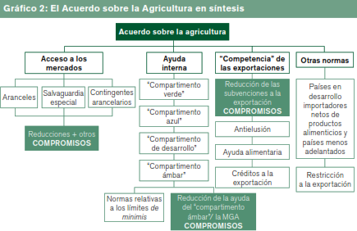
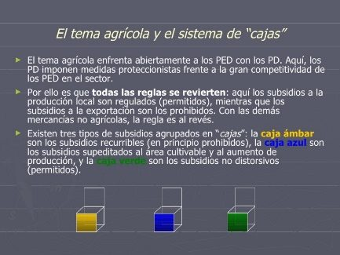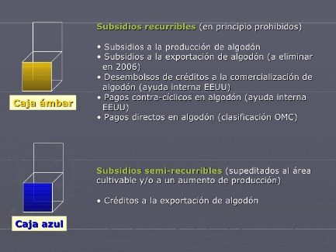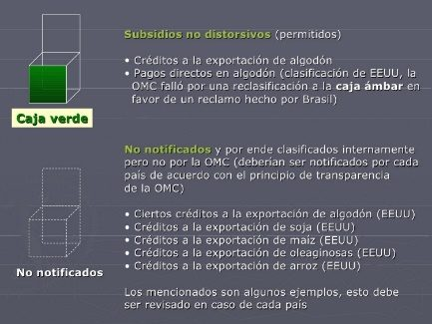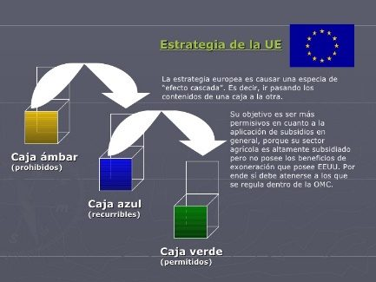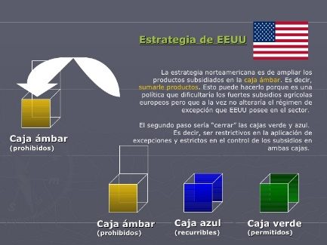https://es.slideshare.net/jechaide/clase-crtica-sobre-la-omc

Acuerdo sobre los textiles y el vestido.
Al igual que la agricultura, el sector textil es crucial para muchos países en desarrollo y muy sensible para los países desarrollados. Por ello, ha sido una de las áreas más controvertidas en las negociaciones de la OMC.
Los textiles no estuvieron sujetos al GATT, siendo por entonces objeto de numerosas barreras comerciales (cuotas al algodón desde los años 60, Acuerdo Multifibras en 1974, etc.).
El Acuerdo sobre los textiles y el vestido estableció un plazo de 10 años (acabó en 2005) para que los países retiraran gradualmente sus restricciones. Desde entonces, sólo los países que demuestren que la liberalización causaría un daño grave a su industria textil están autorizados a mantener ciertas restricciones.
Ahora bien, el Acuerdo sobre los textiles y el vestido ha dejado de existir (expiró el 01/01/2005), pues preveía su propia derogación. Estos productos se rigen ahora por las normas generales del GATT.

Listas de compromisos
Finalmente, las listas de compromisos también forman parte de los acuerdos de la Ronda Uruguay. Se trata de documentos extensos donde se detallan los compromisos contraídos por cada país.
Estas listas contienen los compromisos contraídos por los distintos Miembros de la OMC de permitir el acceso a sus mercados de determinados productos o proveedores de servicios extranjeros.
En su versión impresa, las listas de todos los Miembros de la OMC suman alrededor de 30.000 páginas.

Acuerdos plurilaterales sobre el comercio de mercancías
A diferencia de los acuerdos multilaterales que hemos visto hasta ahora, los acuerdos plurilaterales no son firmados por la totalidad de los miembros de la OMC, sino por un número limitado:
  - Acuerdo sobre carne de bovino y Acuerdo sobre productos lácteos. Expiraron en 1997, de manera que a partir de entonces estas cuestiones pasan a tratarse en el marco de los acuerdos sobre agricultura.
  - Acuerdo sobre aeronaves civiles. Actualmente cuenta con 32 signatarios. El Acuerdo elimina los derechos de importación aplicados a las aeronaves civiles (no a las militares) y a todos los demás productos relacionados (p.ej. motores, fuselaje). Contiene disposiciones sobre las compras de aeronaves civiles dirigidas por el Estado, así como sobre la ayuda financiera oficial.
  - Acuerdo sobre contratación pública. Actualmente cuenta con 48 signatarios. El Acuerdo tiene el objetivo de abrir el proceso de compra de las entidades públicas a la competencia internacional, fomentando la transparencia y objetividad en los procesos de licitación.
  - Acuerdo sobre Productos Químicos: Abarca más de 200 productos químicos y sus derivados. Entró en vigor en 1995 y tiene 28 países signatarios.
  - Acuerdo sobre Productos Farmacéuticos: Eliminan los aranceles de medicamentos de uso humano y animal, así como sus principios activos. Cubre todos los productos farmacéuticos, incluidos los medicamentos patentados y genéricos, las materias primas y los ingredientes intermedios. Entró en vigor en 1996 y cuenta con 35 países signatarios.
  - Acuerdo sobre Tecnología de la Información (ITA, Information Technology Agreement): Acuerdo para la eliminación de aranceles de productos de tecnología de la información (ordenadores, impresoras, teléfonos, escáneres, maquinaria con elevado componente informático…). Cuenta con 82 países miembros de la OMC que representan entorno al 97 % del comercio mundial en productos de tecnología de la información.
  - Acuerdo sobre Bienes Ambientales (EGA, Environmental Goods Agreement): En negociación desde 2014, pretende eliminar los aranceles de productos medioambientales (células fotovoltaicas, molinos eólicos, tecnología para la reducción de la contaminación, etc.).
Además, es importante tener en cuenta que los acuerdos plurilaterales, si bien son una fórmula muy imaginativa para avanzar en la apertura de mercados, presentan 2 grandes problemas:
- La delimitación de los productos a liberalizar: Dentro de un mismo código arancelario, pueden existir bienes incluidos que haya que incluir en el acuerdo y otros que no.
- La existencia de free riders: Algunos países como Brasil, Argentina o México no participan de ningún acuerdo plurilateral, aun beneficiándose de los mismos. Es decir, estos países actúan como free-riders sistemáticos. Cada nuevo acuerdo plurilateral reduce los incentivos de estos países para negociar la liberalización de esos productos en la Ronda Doha. De ahí que para que tenga sentido negociar acuerdos plurilaterales sea necesario conformar una masa crítica de países participantes suficientemente importante como para que los beneficios del acuerdo superen el regalo (concesión unilateral) que se hace a terceros países.

EVOLUCIÓN DE LAS NEGOCIACIONES Y SITUACIÓN ACTUAL

Evolución de las negociaciones
A continuación se analizarán los aspectos más destacables de las 12 Conferencias Ministeriales que han tenido lugar en el seno de la OMC hasta la fecha.
I Conferencia Ministerial de Singapur (1996). Las negociaciones versaron en torno a 4 materias (los conocidos como “temas de Singapur”):
- Comercio e inversiones. La idea era aplicar los principios de la nación más favorecida no sólo al comercio de bienes, sino también a las inversiones.
- Comercio y competencia.
- Transparencia en la contratación pública.
- Facilitación del comercio. Se refiere a aspectos tales como las políticas aplicadas al tránsito de bienes, estandarización de la documentación requerida en aduanas, etc. A día de hoy, es el único tema de los 4 que ha progresado.
Por otro lado, en la I Conferencia se logró un Acuerdo plurilateral sobre el comercio de productos de tecnología de información (conocido como ITA, International Technology Agreement), por el cual los miembros firmantes se comprometieron a liberar estas transacciones, eliminando a partir del año 2000 los derechos de aduanas a estos productos, que juegan una función clave en la economía actual.
II Conferencia Ministerial de Ginebra (1998). De resultados escasos, puede destacarse la Declaración sobre el comercio electrónico, que defendía la no imposición de aranceles al comercio electrónico.
III Conferencia Ministerial de Seattle (1999) (La Ronda del Milenio). No se alcanzó ningún acuerdo en esta Conferencia debido, sobre todo, a la discrepancia en asuntos como la agricultura.
IV Conferencia Ministerial de Doha (2001) (Ronda de Doha –o Ronda del Desarrollo–). En esta Conferencia los miembros acuerdan lanzar una nueva ronda de negociaciones.
Se acuerda que las negociaciones abarquen todos los ámbitos: agricultura, industria, servicios, etc., así como aspectos que afectan especialmente a los países en desarrollo.
Se pretende llegar a acuerdos en todos los ámbitos no más tarde de 2005.
La importancia concedida de antemano a aspectos como la agricultura o el acceso a los mercados de los países menos adelantados hace que dicha ronda sea, a priori, muy beneficiosa para los países en desarrollo (por eso se la conoce también como Ronda del Desarrollo).
En esta Conferencia Ministerial se produce la adhesión de China tras casi 15 años de negociación.
V Conferencia Ministerial de Cancún (2003). Esta Conferencia fracasó debido sobre todo, nuevamente, a las discrepancias en agricultura. Ante el fracaso del multilateralismo, se produce un nuevo impulso del regionalismo (Estados Unidos firma un acuerdo de libre comercio con la Comunidad Andina, la UE inicia las negociaciones con Mercosur, etc.).
VI Conferencia Ministerial de Hong-Kong (2005). Los dos avances más destacables fueron:
- En agricultura, se acuerda eliminar todas las subvenciones a la exportación en 2013.
- En productos no agrícolas, se acuerda el uso de la “fórmula suiza” para la reducción de aranceles, que es una fórmula de reducción arancelaria no lineal: reduce proporcionalmente más aquellos aranceles mayores, de manera que acaba armonizando en gran medida los tipos arancelarios [ver Anexo A.2].
VII Conferencia Ministerial de Ginebra (2009). Los dos avances más importantes fueron:
- Se mantiene la moratoria que prohíbe establecer aranceles al comercio electrónico.
- Se resuelve la “disputa del plátano”, que se había prolongado durante mucho tiempo.
      - Este problema consistía en que la UE concedía un trato preferencial a las exportaciones de plátano de los países ACP, lo cual perjudicaba a otros países latinoamericanos y a Estados Unidos.
      - La UE se comprometió a reducir progresivamente sus aranceles a estos otros exportadores.
VIII Conferencia Ministerial de Ginebra (2011). No se producen avances importantes en esta Conferencia, aunque hay que destacar:
- Incorporación de Rusia a la OMC.
- Nuevo Acuerdo plurilateral de contratación pública, sólo aplicable a los firmantes.
IX Conferencia Ministerial de Bali (2013):
Tras un largo período de estancamiento, es la primera vez, no ya en la Ronda de Doha, sino desde que existe la OMC, que se alcanza un acuerdo aprobado por todos sus miembros.
El avance más importante fue la adopción por todos los miembros del Acuerdo sobre facilitación del comercio, por el cual se agilizarán los procedimientos aduaneros. El Peterson Institute calcula que este acuerdo generó unas ganancias mundiales de 1 billón de euros (~1,3 % del PIB mundial).
X Conferencia Ministerial de Nairobi (2015):
El resultado de esta última Conferencia fue el conocido como “Paquete de Nairobi”, que incluye 6 decisiones ministeriales, cuatro de ellas sobre agricultura (entre ellas la histórica decisión de poner fin a las subvenciones a la exportación); el resto se referían al algodón, al mecanismo de salvaguardia especial para los países en desarrollo, y a la constitución de existencias públicas con fines de seguridad alimentaria:
      - Los miembros de la OMC eliminarán las subvenciones con arreglo a diferentes calendarios. Como regla general, los países desarrollados lo harán inmediatamente (aunque se prevén plazos para determinados productos), mientras que los países en desarrollo disponen de plazos más largos.
        - No se prevé que esta decisión tenga un gran impacto en la Política Agrícola Común actual, ya que, mientras que los subsidios a la exportación de productos agrícolas costaban 10.000 millones de euros anuales a la UE a finales de los años 80, en 2011 la cifra se redujo a 160 millones de euros. De hecho, desde 2014 el uso de este mecanismo se reserva para circunstancias excepcionales.
      - Con respecto a la decisión sobre el algodón, se acordó que los países desarrollados permitirían la libre exportación de algodón y productos agrícolas relacionados de los países menos adelantados.
      - Además, 53 de los 82 miembros del ITA de 1996 ampliaron dicho acuerdo para incluir 201 productos adicionales de alta tecnología.
        - Nótese que, aunque se trata de un acuerdo plurilateral (i.e. que sólo afecta a los firmantes), los signatarios acaparan el 90 % del comercio mundial de estos productos.
XI Conferencia Ministerial de Buenos Aires (2017):
La conferencia de Buenos Aires en 2017 concluyó sin avances significativos:
      - Reactivar grupo de trabajo comercio electrónico: se acuerda una moratoria para no establecer aranceles sobre las transacciones electrónicas.
      - Declaración de empoderamiento mujer.
En palabras de la ex-comisaria de comercio Cecilia Malmstrom: “Ni siquiera pudimos acordar la reducción de subsidios a la pesca ilegal. Es realmente indignante.”
A nivel plurilateral surgen iniciativas sobre:
      - Reglamentaciones relativas al comercio de servicios;
      - Facilitación de inversiones;
      - Comercio electrónico;
      - Pymes;
      - Comercio y salud;
      - Comercio y medioambiente; y
      - Comercio y género.
XII Conferencia Ministerial de Ginebra (junio de 2022): Estaba prevista para finales de 2021 en Kazakstán, pero debido a la pandemia fue retrasada a 2022 y se celebró en Ginebra (Suiza).
Se pretendía avanzar en áreas donde hay deadlines, como en las subvenciones a la pesca así como explorar nuevas ideas con respecto al comercio electrónico, la facilitación de inversiones o el apoyo a las pymes. Deberán plantearse cuestiones como la moratoria sobre comercio electrónico sobre la no imposición de derechos de aduana a las transacciones electrónicas.
Los principales avances que se produjeron en la Conferencia Ministerial fueron:
      - La adopción de una declaración ministerial que reafirma el compromiso con el sistema multilateral de comercio y establece las prioridades para la reforma de la OMC.
      - La conclusión de un acuerdo sobre la eliminación de los subsidios a la pesca que contribuyen a la sobrepesca y a la pesca ilegal.
      - La aprobación de un paquete especial para los países menos adelantados que incluye medidas sobre el acceso a los mercados, las reglas de origen y el apoyo técnico.
      - El lanzamiento formal de negociaciones plurilaterales sobre el comercio electrónico, los servicios ambientales y las inversiones facilitadoras del comercio.
      - El reconocimiento del papel del comercio en la respuesta a la pandemia y el apoyo a una mayor cooperación para mejorar el acceso equitativo a las vacunas y otros productos médicos esenciales.

Situación actual

Causas del fracaso de la Ronda de Doha
En resumen, podemos sintetizar los avances más recientes en los siguientes puntos:
Los avances han sido escasos desde el inicio de la Ronda de Doha.
(+) Ha habido algunos avances como el Acuerdo de Facilitación del Comercio (2013) o el compromiso de eliminación de subvenciones a los productos agropecuarios.
(=) El fracaso de la Ronda de Doha se debe en gran medida al éxito de las rondas de negociación previas. El beneficio marginal de las reducciones arancelarias en términos de impulso del comercio es decreciente. No es lo mismo reducir un arancel del 50 % al 25 % que del 10 % al 5 %.
(−) Ya se descarta un gran acuerdo para cerrar la Ronda de Doha. De hecho, en la declaración final Conferencia Ministerial de Nairobi (2015) se evita hacer referencia a “reafirmar” el mandato de Doha, por lo que algunos analistas hablan de la defunción de la Ronda de Doha.
Podemos señalar que la parálisis del multilateralismo en el seno de la OMC se debe a los siguientes problemas:
- Incapacidad para abordar y proponer soluciones a una realidad comercial más compleja, debido a cambios que se han producido en estos 25 años.
Hoy, los retos de la regulación del comercio ya no tienen que ver con la bajada de aranceles, sino con el creciente comercio de servicios, la regulación sobre las inversiones, las nuevas formas sofisticadas de protección (subvenciones y obstáculos técnicos al comercio) o los nuevos temas vinculados al comercio (propiedad intelectual, estándares laborales o medioambientales).
- Asimetría entre países. En las últimas décadas países en desarrollo como China e India han pasado a jugar un papel crucial en el comercio internacional, lo que hace más difícil a los países desarrollados aceptar los acuerdos asimétricos (esto es, en los que los países en desarrollo no realizan concesiones).
En concreto, si echamos la vista atrás, podemos comprobar cómo en los años 60 ó 70, por ejemplo, las negociaciones del GATT tenían lugar básicamente entre países desarrollados, mientras que las ventajas se extendían a los países en desarrollo sin esperar nada a cambio.
      - Sin embargo, en las últimas décadas países en desarrollo como China e India han pasado a jugar un papel crucial en el comercio internacional, lo que hace más difícil a los países desarrollados aceptar (y hacer comprender a sus ciudadanos) los acuerdos asimétricos (esto es, en los que los países en desarrollo no realizan concesiones).
Además, muchas veces los intereses están contrapuestos. Por ejemplo:
      - Los países en desarrollo tienden a tener un interés ofensivo en agricultura.
      - Los países desarrollados tienden a tener un interés ofensivo en servicios y propiedad intelectual.
Finalmente, en virtud del Trato Especial y Diferenciado, los países que se autodenominen en desarrollo disfrutan de flexibilidades para la aplicación de las normas de la OMC.
      - Estados Unidos crítica la autodesignación afirmando que es causa de la parálisis negociadora de la OMC, y que algunos que se autodenominan países en desarrollo abusan del sistema y por otro lado los países en desarrollo la defienden. Algunos miembros como Singapur y Corea del Sur han anunciado que no van a hacer uso del Tratamiento Especial y Diferenciado en negociaciones futuras, lo que supone un avance.
- Incapacidad de evitar la llamada guerra comercial que Estados Unidos ha iniciado como respuesta a las prácticas comerciales de Pekín.
China, sin saltarse la letra de la normativa, viola su espíritu y despliega un amplio abanico de prácticas que suponen una competencia desleal frente a las empresas de sus competidores.
      - Ejemplo 1: Política opaca de subsidios considerables que crean un exceso de oferta en algunos productos como el acero.
      - Ejemplo 2: Regulación excesiva de acceso a mercado para empresas extranjeras, como la exigencia de transferencia de tecnología.
Estados Unidos: imposición aranceles unilaterales (350.000 millones de dólares) en protesta por prácticas China seguido por represalias del país asiático, ambos contraviniendo las reglas de la OMC.
the three-person panel encouraged the two sides to work to resolve the overall dispute (solución amistosa de diferencias).
- Lentitud y saturación del Órgano de Solución de Diferencias:
Los conflictos se dirimen en un periodo demasiado largo de tiempo.
      - Un ejemplo de ello es el conflicto Boeing-Airbus: 15 años antes de que la OMC autorice medidas compensatorias.
En estos momentos el ejemplo más claro es el bloqueo por parte de Estados Unidos de la renovación de los miembros del Órgano de Apelación, que consta de 7 árbitros y que resuelve las apelaciones de los miembros de la OMC relativas al dictamen de un panel en el marco de un procedimiento de solución de diferencias. Desde la creación de la OMC, los dictámenes son vinculantes salvo que todos los miembros acuerden lo contrario (“consenso negativo”).
Estados Unidos quiere volver al sistema anterior en el que era necesario el consenso positivo o decisión de todos los miembros para que dichas decisiones tuvieran carácter vinculante. Otra razón es que la Administración Trump ha venido insistiendo en que el tribunal está extralimitándose (creando jurisprudencia al interpretar la normativa más allá de la aplicación de las reglas) y que no sirve por ejemplo para cambiar las prácticas comerciales de China. A medida que han ido expirando los mandatos de los jueces que tienen que formar los paneles del mecanismo de apelación del sistema de resolución de diferencias, Estados Unidos ha vetado las nominaciones de todos los nuevos candidatos. Así, en 2019, cesaron dos de los tres miembros del Órgano de Apelación que seguían trabajando en él, dejando al OA sin quorum para tomar decisiones.
Mientras se sigue trabajando para encontrar una solución permanente al OA, la Unión Europea ha promovido una solución provisional entre países (forman parte unos 50 miembros de la OMC).

Crisis del Órgano de Apelación de la OMC
La crisis del Órgano de Apelación de la OMC se debe al bloqueo de los Estados Unidos a la renovación de sus miembros desde 2017. Los Estados Unidos critican el funcionamiento y la interpretación del derecho de la OMC que hace el Órgano de Apelación, y consideran que se ha excedido en su mandato y ha creado jurisprudencia no acordada por los miembros.
La crisis afecta al sistema multilateral de comercio al impedir la resolución efectiva y vinculante de las disputas comerciales entre los países miembros de la OMC. Sin el Órgano de Apelación, las partes pueden apelar indefinidamente las decisiones de los grupos especiales y evitar su cumplimiento. Esto genera una mayor incertidumbre, inseguridad jurídica y unilateralismo en el comercio mundial.
Las posibles soluciones son difíciles y requieren voluntad política y compromiso por parte de los miembros de la OMC. Algunas opciones que se han planteado son:
Reformar el funcionamiento y la composición del Órgano de Apelación para atender las preocupaciones de los Estados Unidos y mejorar su eficiencia, transparencia e independencia.
Establecer mecanismos alternativos o provisionales para resolver las apelaciones mientras se soluciona la crisis del Órgano de Apelación. Por ejemplo, un arbitraje basado en el artículo 25 del Entendimiento sobre Solución de Diferencias o un sistema ad hoc entre partes dispuestas a cooperar.
Recurrir a otros foros o acuerdos regionales o bilaterales para solucionar las diferencias comerciales fuera del marco de la OMC. Por ejemplo, el Acuerdo Transpacífico (TPP) o el Acuerdo Integral y Progresista para una Asociación Transpacífica (CPTPP).
      - La situación en 2023 sigue siendo crítica y no se ha logrado restablecer el funcionamiento normal del Órgano de Apelación. Algunos países han optado por crear un sistema provisional llamado “Acuerdo Multipartito sobre Apelaciones Provisionales” (MPIA), al que se han adherido 25 miembros de la OMC, incluida la Unión Europea. Este sistema permite resolver las apelaciones mediante un arbitraje basado en las mismas normas y procedimientos que el Órgano de Apelación. Sin embargo, este sistema no cuenta con la participación ni el reconocimiento de los Estados Unidos ni de otros países importantes como China o India.

Multilateralismo vs. Regionalismo
A raíz del fracaso de la Ronda de Doha (y del sistema multilateral de la OMC en general), durante la primera década de los años 2000 los países abandonaron progresivamente el multilateralismo en favor del regionalismo, comenzando la negociación de acuerdos comerciales que involucrarían a las grandes potencias comerciales (TTP, TTIP, CETA, etc.).
La liberalización multilateral es la política de first best, por lo que algunos autores consideran que el nuevo énfasis regionalista aleja a la economía internacional del óptimo (bloques regionales como stumbling blocks, en la terminología de Bhagwati).
Frente a eso, hay quien opina que el regionalismo permite llegar a acuerdos de liberalización que serían imposibles de alcanzar en un foro que incluyera a todos los países (building blocks).
No obstante, el éxito de la IX Conferencia Ministerial en Bali (en la que, por primera vez, todos los Estados miembros suscribían un acuerdo), otorgó un balón de oxígeno al sistema multilateral que representa la OMC.
En palabras del Director General Roberto Azevêdo al final de la Conferencia: “Hemos traído de regreso al mundo a la OMC”.
Lo ideal sería que la OMC consiguiera consolidar multilateralmente los avances de liberalización realizados regionalmente.
En cualquier caso, a pesar de los escasos avances en los últimos 20 años, hay que poner en valor el trabajo de la OMC, por dos razones:
- Los grandes avances ya se realizaron con los Acuerdos de 1994, por lo que quedan las cuestiones más difíciles y sensibles.
- La OMC ha contribuido a que, en un contexto de grave recesión económica, los países no se hayan replegado en una ola de proteccionismo, como ocurrió durante la Gran Depresión.
      - Nunca el mundo estuvo tan abierto como en 2008. En ese año, la ratio de apertura mundial (medida como la suma de exportaciones e importaciones sobre el PIB) fue del 61 %,. En 2009, con la crisis económica, la apertura cayó abruptamente al 53 %, para recuperarse durante los 2 años siguientes hasta alcanzar los niveles pre-crisis.
      - Sin embargo, desde entonces hemos asistido a un retroceso gradual del comercio internacional, pues la ratio ha ido cayendo cada año, hasta situarse en el 58 % en 2015 (64 % para España).

Cadenas globales de valor
La organización de la producción en cadenas globales de valor (esto es, grandes multinacionales que dividen su producción en distintos países) supone un reto que exige nuevas y mejores reglas multilaterales:
- Reglas en materia de inversión extranjera que faciliten la instalación de multinacionales.
- Política de competencia que asegure que la expansión de las multinacionales no se hace a costa de la competencia.
- Acuerdos fiscales para evitar el traslado artificial de beneficios y el uso inapropiado de los precios de transferencia.

CONCLUSIÓN
- Recapitulación (Ideas clave):
  - La agenda de Desarrollo de Doha lleva negociándose ya más de 15 años. En la Conferencia Ministerial de Nairobi (2015), los países ni siquiera se pusieron de acuerdo sobre si la agenda sigue estando vigente o no.
  - Muchas áreas de la agenda de Desarrollo de Doha permanecen inactivas.
  - Para muchos, el single undertaking de la agenda de Desarrollo de Doha se ha roto y es necesario proceder a diseñar nuevos paquetes de negociación más reducidos y viables.

  - Intereses de España en las negociaciones:
    - Áreas ofensivas:
      - Servicios: Clave por la importancia relativa del sector en nuestra economía. Hay que sacar partido del TiSA y los acuerdos bilaterales y regionales.
      - Propiedad intelectual: Nos afectan principalmente las indicaciones geográficas de los vinos.
      - Comercio e inversiones: España estaría muy interesada en el establecimiento de unas reglas multilaterales.
      - Transparencia en las compras públicas: España tiene empresas muy fuertes de ingeniería, construcción e infraestructuras (p.ej. ACS), por lo que cualquier acuerdo que liberalice las compras públicas nos beneficia.
    - Áreas defensivas:
      - Subvenciones a la pesca: España dispone de la mayor flota pesquera de la UE. Una reducción de las subvenciones haría mucho daño a nuestra flota y sector pesquero.
      - Algodón: Para España es muy importante el mantenimiento de la caja azul que permite subvenciones al algodón.
      - Frutas y hortalizas: Mantenimiento del sistema de precios de referencia de la PAC.
- Relevancia:

- Extensiones y relación con otras partes del temario:
  - En este tema hemos tratado los acuerdos sobre mercancías pero también es importante conocer otros acuerdos como el acuerdo sobre propiedad intelectual (TRIPS) y el acuerdo en materia de servicios (GATS).
- Opinión:

- Idea final (Salida o cierre):
  - Sin embargo, los distintos actores de comercio internacional, como la Unión Europea, siguen reconociendo la importancia de los acuerdos multilaterales, por ejemplo, en la declaración conjunta del G-20 en 2018. Lo ideal desde un enfoque de teoría de comercio internacional sería que los avances bilaterales y plurilaterales se consiguieran consolidar multilateralmente en la OMC. Por ello, ante el riesgo de que la OMC quede obsoleta, es urgente que se evite su desmembramiento final para salvaguardar las relaciones comerciales multilaterales.

Bibliografía
Tema ICEX-CECO
Tema A. Sahuquillo
Apuntes de Comercio Internacional (USYD)
Tema Juan Luis Cordero Tarifa
www.wto.org

Preguntas de otros exámenes

Enlace a preguntas tipo test
https://www.quia.com/quiz/6556072.html

Anexos

Anexo 1. Conceptos
Consolidación de aranceles: Compromiso de un país de no elevar ciertos aranceles por encima de determinadas cuantías.
Crestas arancelarias: Aranceles relativamente altos en determinados productos, esto es, que se destacan por encima del arancel medio. Suelen aplicarse a productos sensibles. En el caso de los países industrializados, se considera por regla general que los derechos del 15 % ó más constituyen crestas arancelarias (https://www.wto.org/spanish/thewto_s/glossary_s/tariff_peaks_s.htm).
Listas positivas vs. listas negativas. Son dos métodos alternativos por los que un país se compromete a una liberalización:
Listas positivas: El país se compromete a liberalizar todo lo contenido en la lista.
Listas negativas: El país se compromete a liberaliza todo lo que no se contenga en la lista.

Anexo 2. Métodos de reducción y fórmula suiza
Existe una variedad de métodos para la negociación de las reducciones arancelarias:
- Producto a producto: Se negocia la reducción producto a producto. Fue el método de negociación utilizado en la primera etapa del GATT (5 primeras rondas).
- Reducción generalizada: Se establece una misma fórmula de reducción generalizada para todos los productos, y se negocian las excepciones. Dichas fórmulas pueden ser:
- Tipo único: Los aranceles se reducen a un tipo único para todos los productos. Este es el método más sencillo. En la práctica se emplea principalmente en acuerdos de libre comercio en los que el tipo arancelario interno final es cero o bajo.
- Reducción porcentual lineal: Misma reducción porcentual para todos los productos, independientemente del nivel alto o bajo del arancel inicial. Así, por ejemplo, una reducción media del 36 % en 6 años (es decir, una reducción anual del 6 % sobre el tipo inicial). Fue el enfoque utilizado en la segunda y tercera etapa del GATT (i.e. Rondas Kennedy, Tokio, y Uruguay).
Imagen 4.– Reducción porcentual lineal (el enfoque de la Ronda de Uruguay)
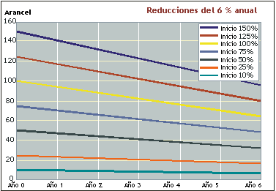
Fuente: OMC (2003). Métodos de reducción. https://www.wto.org/spanish/tratop_s/agric_s/agnegs_swissformula_s.htm
- Reducción porcentual no lineal (armonización): Fórmula que genera una reducción porcentual mayor en los aranceles más altos, de forma que al cabo de un tiempo se consigue que los aranceles de todos los productos sean similares (armonización).
      - Un ejemplo es la conocida como “fórmula suiza”, que se propuso en la Ronda de Tokio pero no empezó a utilizarse hasta la VI Conferencia Ministerial de Hong-Kong (2005). La “fórmula suiza” es la siguiente:
$${\text{t}}_{\text{1}}=\frac{{\text{t}}_{\text{0}}·\text{a}}{{\text{t}}_{\text{0}}+\text{a}}$$donde ${\text{t}}_{\text{0}}$ es el arancel inicial, ${\text{t}}_{\text{1}}$ es el arancel final, y $\text{a}$ es un coeficiente que fijan las partes negociadoras.
        - Cuanto mayor sea $\text{a}$ menor será la reducción (la derivada de un cociente es la derivada del numerador por el denominador menos la derivada del denominador por el numerador, dividido todo ello por el denominador al cuadrado):
$$\frac{\text{∂}{\text{t}}_{\text{1}}}{\text{∂a}}=\frac{{\text{t}}_{\text{0}}·\left({\text{t}}_{\text{0}}+\text{a}\right)-{\text{t}}_{\text{0}}·\text{a}}{{\left({\text{t}}_{\text{0}}+\text{a}\right)}^{\text{2}}}=\frac{{\text{t}}_{\text{0}}·\left({\text{t}}_{\text{0}}+\text{a}-\text{a}\right)}{{\left({\text{t}}_{\text{0}}+\text{a}\right)}^{\text{2}}}=\frac{{\text{t}}_{\text{0}}^{\text{2}}}{{\left({\text{t}}_{\text{0}}+\text{a}\right)}^{\text{2}}}$$
        - Además, por la forma funcional, el coeficiente de la fórmula suiza ($\text{a}$) define el arancel máximo final. Esto se puede ver de la siguiente forma:
          - Si observamos la fórmula ${\text{t}}_{\text{1}}={\left({\text{t}}_{\text{0}}·\text{a}\right)}/{\left({\text{t}}_{\text{0}}+\text{a}\right)}$, vemos como a medida que el arancel inicial ${\text{t}}_{\text{0}}$ aumenta al infinito, ${{\text{t}}_{\text{0}}}/{\left({\text{t}}_{\text{0}}+\text{a}\right)}$ se acerca a 1, dando como resultado ${\text{t}}_{\text{1}}=\text{a}·\text{1}=\text{a}$.
Imagen 5.– Reducción haciendo uso de la fórmula suiza
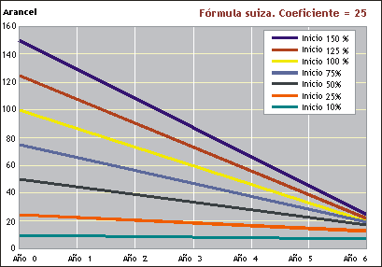
Fuente: OMC (2003). Métodos de reducción. https://www.wto.org/spanish/tratop_s/agric_s/agnegs_swissformula_s.htm

Anexo 3. Diversas etapas por las que puede atravesar una diferencia en la OMC
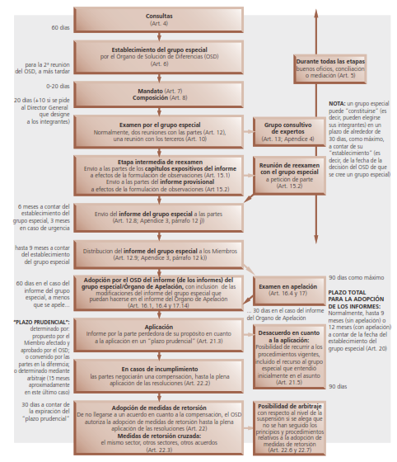
Fuente: Organización Mundial del Comercio. https://www.wto.org/spanish/thewto_s/whatis_s/tif_s/utw_chap3_s.pdf

Anexo 4: Comparación de la estructura del Tratado de Roma y los acuerdos de la OMC
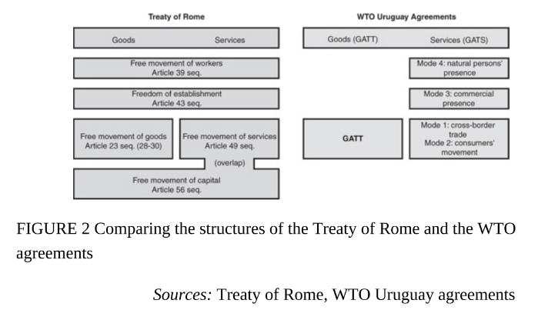

OMC (2023). Examen estadístico del comercio mundial de 2023. https://www.wto.org/spanish/res_s/booksp_s/wtsr_2023_s.pdf
El acuerdo de Bretton Woods toma el nombre de la ciudad de New Hampshire donde tomaron lugar las negociaciones y se firmó el acuerdo final
El BIRD es conocido también como Banco Internacional de Reconstrucción y Fomento (BIRF). El BIRD, creado en 1945 por 44 países, lidera el Banco Mundial. Nació con el objetivo de facilitar financiación para la reconstrucción de los países devastados por la Segunda Guerra Mundial. El primer préstamo se concedió a Francia. También obtuvieron apoyo de esta institución financiera Holanda, Dinamarca y Luxemburgo.
La cláusula de nación más favorecida es una disposición común en los tratados comerciales internacionales que establece que cualquier beneficio comercial otorgado por un país a otro en el marco del tratado debe ser extendido automáticamente a todos los demás países signatarios del tratado. Esto se debe a que la cláusula de nación más favorecida busca garantizar que ningún país signatario del tratado sea perjudicado en su acceso al mercado del otro país en comparación con otros países que no forman parte del tratado. La frase «nación más favorecida» apareció en los tratados comerciales del siglo XVIII, cuando los tratados políticos y comerciales se diferenciaron más claramente. Por ejemplo, el Tratado de Utrecht de 1713 entre Gran Bretaña y Francia contenía una cláusula de nación más favorecida condicional.
Para saber más, ver Comín Comín (2014), capítulo 6.7 (págs. 460 y ss.).
Un Estado nación es una forma de organización política que se caracteriza por tener un territorio claramente delimitado, una población relativamente constante y un gobierno.
Los aranceles establecidos por la Ley Smoot-Hawley de 1930 hicieron que los aranceles se situasen en un nivel récord en la historia de Estados Unidos, solo superado por la Ley de Aranceles de 1828. La diferencia es que ahora Estados Unidos había pasado a ser el mayor importador del mundo, y, por tanto, esta ley provocó una contracción muy significativa del comercio internacional.
En concreto, la decisión del Gobierno de Estados Unidos, uno de los mayores impulsores de esta iniciativa, de no presentar la Carta en el Congreso para su ratificación en 1950 fue clave para acabar con el proyecto. El Gobierno de Estados Unidos consideró que sus excepciones a la no discriminación constituían de hecho un instrumento que no favorecería la liberalización. Por su parte, los países socialistas advertían sobre los riesgos de la explotación paternalista.
Los 23 miembros fundadores eran: Australia, Bélgica, Birmania, Brasil, Canadá, Ceilán, Cuba, Checoslovaquia, Chile, China, Estados Unidos, Francia, India, Líbano, Luxemburgo, Noruega, Nueva Zelandia, Países Bajos, Pakistán, Reino Unido, Rodesia del Sur, Siria y Sudáfrica.
Para la reducción de aranceles, en la Ronda de Tokio se propuso la “fórmula suiza”, pero no empezó a utilizarse hasta la VI Conferencia Ministerial de Hong-Kong (2005) [ver Anexo A.2].
Esto se debe a que, hasta entonces, las negociaciones se desarrollaban fundamentalmente entre países industrializados.
De hecho, la agricultura se convirtió en una cuestión central, retrasando hasta el último momento el cierre de la Ronda, que sólo pudo concluir cuando la UE aceptó reformar la PAC (en particular, en lo relativo a los subsidios a la exportación).
La moderada apertura de los países desarrollados en agricultura se lleva a cabo a cambio de exigir concesiones a los países en desarrollo en servicios y propiedad intelectual.
Aunque los miembros de la UE coordinan sus posiciones en Bruselas, sólo la Comisión Europea habla en nombre de la UE.
Quedan muy pocos países por adherirse (p.ej. Libia, Irán, Irak). Muchos de ellos son países exportadores de petróleo con escasos incentivos a integrarse en la medida en que el petróleo no es gravado con aranceles en casi ningún país del mundo. La mayoría de ellos participa como observadores pero hay algunos países que ni siquiera tienen esta condición (p.ej. Corea del Norte). https://www.wto.org/spanish/thewto_s/whatis_s/tif_s/org6_s.htm
Esto otorga mucha más legitimidad a la institución, pero al mismo tiempo dificulta mucho la toma de decisiones, pues implica que en la práctica cualquier miembro de la OMC tiene capacidad de veto. Es cierto que el Acuerdo por el que se crea la OMC contempla también la posibilidad de adopción de decisiones mediante la regla de mayoría simple, pero hasta el momento ninguna delegación ha querido hacer uso de esta posibilidad ante el miedo a generar un precedente que le haga perder su derecho de veto en futuras eventuales votaciones.
En cualquier caso, antes de la creación de la OMC no existía una estructura institucional estable y se trataba de reuniones entre países. La creación de la OMC lleva a una estructura institucional estable.
Todos los miembros de la Organización Mundial de Comercio (OMC) pueden participar en todos los consejos, comités, etc., con excepción del Órgano de Apelación, los grupos especiales de Solución de Diferencias y los comités establecidos en el marco de los Acuerdos Plurilaterales de la OMC.
Ngozi Okonjo-Iweala es el 7º Director General de la OMC. Tomó posesión de su cargo el 1 de marzo de 2021, y se ha convertido en la primera mujer en dirigir la OMC y el primer Director General procedente de África (es nigeriana). Su mandato terminará el 31 de agosto de 2025.
El GATT de 1947 es un tratado internacional extinto anterior al Acuerdo sobre la OMC. Inicialmente, el GATT de 1947 debía formar parte de la Carta de La Habana para una Organización Internacional de Comercio negociada durante la Conferencia de las Naciones Unidas sobre Comercio y Empleo celebrada en Cuba del 21/11/1947 al 24/03/1948. A partir del 01/01/1948, el GATT de 1947 se aplicó mediante un Protocolo de Aplicación Provisional. Como la Carta de La Habana nunca entró en vigor, el GATT de 1947 permaneció en vigor provisionalmente hasta que sus disposiciones pasaron a formar parte del GATT de 1994, que a su vez es uno de los componentes del Acuerdo sobre la OMC. En diciembre de 1994, es decir, después de la adopción pero antes de la entrada en vigor del Acuerdo sobre la OMC, las PARTES CONTRATANTES del GATT decidieron que "los instrumentos jurídicos por medio de los cuales las partes contratantes aplican el GATT de 1947 terminarán un año después de la fecha de entrada en vigor del Acuerdo sobre la OMC", es decir, el 01/01/1996 (documento PC/12, L/7583). El Acuerdo sobre la OMC, por el que se estableció la Organización Mundial del Comercio, entró en vigor el 01/01/1995. El Anexo 1A del Acuerdo sobre la OMC contiene el GATT de 1994, que incorpora por referencia (y con algunos ajustes que reflejan el hecho de que, a diferencia del GATT de 1947, la OMC es una organización internacional auténtica), "las disposiciones del GATT de 1947"; el GATT de 1994 también incluye seis Entendimientos relativos a artículos del GATT de 1947, aranceles y Protocolos de Adhesión, y decisiones adoptadas al amparo del GATT entre 1948 y 1994 como parte de lo que a menudo se denomina el "acervo del GATT". El GATT de 1994 es "jurídicamente distinto" del GATT de 1947, como queda confirmado en el párrafo 4 del artículo II del Acuerdo sobre la OMC. Las disposiciones del GATT de 1947, incorporadas en el GATT de 1994, siguen teniendo efecto jurídico como parte del GATT de 1994, que a su vez es uno de los componentes del Acuerdo sobre la OMC. Tengan presente que es posible que en otras partes del sitio Web de la OMC no se hagan las distinciones jurídicas anteriores en todos los casos, y puede hacerse referencia al "GATT", al "GATT de 1947" y al "GATT de 1994" indistintamente.
La OMC sustituye al GATT, pero dicho acuerdo sigue existiendo como tratado general de la OMC sobre el comercio de mercancías (actualizado como consecuencia de las negociaciones de la Ronda de Uruguay).
https://www.wto.org/spanish/docs_s/legal_s/gatt47.pdf
Si, por ejemplo, Estados Unidos reduce al 10 % el arancel a las importaciones de teléfonos móviles procedentes de la UE debe fijar el mismo arancel para todas las importaciones de teléfonos móviles a las que se les estuvieran aplicando aranceles mayores del 10 %.
Si Estados Unidos ofrece una ventaja comercial a un país no miembro, debe ofrecerla también a todos los países miembros.
El excedente de consolidación es la diferencia entre el arancel máximo que un país puede aplicar según su compromiso con la OMC y el arancel efectivamente aplicado. Un excedente de consolidación elevado implica que el país tiene más margen para subir o bajar sus aranceles sin violar sus obligaciones con la OMC, pero también hace que su política comercial sea menos predecible. Si el excedente de consolidación es negativo, significa que el país está aplicando un arancel superior al que se comprometió con la OMC, lo cual puede generar reclamos o sanciones por parte de otros miembros. Según el Banco Mundial: - Los países con mayores excedentes de consolidación en 2019 fueron India (32,7 %), Brasil (27,4 %) y China (15,5 %). - El excedente de consolidación de Estados Unidos en 2019 fue de 3,4 %, mientras que el de la Unión Europea fue de 5,7 %. Esto significa que ambos bloques tenían un margen relativamente bajo para modificar sus aranceles sin incumplir sus compromisos con la OMC. ¿Por qué es el excedente de consolidación más elevado en los países en desarrollo y más reducido en los países industriales?: - Una posible explicación es que los países en desarrollo tienen un excedente de consolidación más elevado porque consolidaron sus aranceles a niveles altos durante las negociaciones comerciales multilaterales anteriores, mientras que los países industriales lo hicieron a niveles bajos. Esto les da a los países en desarrollo más flexibilidad para ajustar sus aranceles según sus necesidades de desarrollo, pero también reduce la previsibilidad y la transparencia de su política comercial. - Otra posible explicación es que los países industriales han reducido sus aranceles de forma unilateral o mediante acuerdos comerciales preferenciales con otros socios, lo que disminuye su excedente de consolidación.
Esta condición encuentra su justificación económica en la teoría de la integración económica, concretamente en los trabajos de Kemp y Wan (1976) y los hermanos Wonnacott (1981) [ver tema 3.B.10].
Así, por ejemplo, cuando Croacia se adhirió a la UE, adoptó el arancel común, que en algunos productos era superior al arancel previo. China solicitó compensaciones en un producto de interés particular para él, el ajo, y la UE se vio obligada a abrir un contingente arancelario de ajos.
El principio de tratamiento especial diferenciado comienza a aplicarse a las negociaciones de la OMC durante la Ronda de Uruguay (lo cual es lógico puesto que antes de esta ronda las negociaciones se desarrollaban más entre países industrializados).
Aquí se enmarcaría el Sistema de Preferencias Generalizadas de la Unión Europea.
Sin embargo, fuera de la OMC, un mismo país aplica a menudo reglas de origen diferentes en las distintas áreas de libre comercio que tiene suscritos. Estas discrepancias en las normas de origen hacen que las empresas soporten un elevado coste de cumplimiento para certificar el origen de las mercancías y así poder acogerse a los beneficios de los distintos acuerdos internacionales.
La OCDE estima que una aplicación completa de las cláusulas contenidas en el AFC podrá reducir los costes asociados al comercio entre un 13 % y un 15 %. Es decir, los beneficios potenciales del AFC son superiores a los que se derivarían de las reducciones arancelarias que se plantearon al inicio de la Ronda de Doha.
Una característica muy peculiar es que numerosas cláusulas han sido redactadas como compromisos no vinculantes. Además, los países en desarrollo y los países menos adelantados disponen de amplios períodos transitorios que ellos mismos definen para aplicar el acuerdo.
Estas consideraciones son importantes, pues la burocracia supuso una barrera no arancelaria al comienzo de la pandemia que impidió la importación exprés de mascarillas de China.
Por “valor normal” puede entenderse: - Precio del producto en el mercado interior del país exportador. - Precio aplicado por el exportador en otro país. - Precio obtenido a través de los costes de producción más un margen razonable.
El acuerdo TRIMs fue aprobado en la Ronda de Uruguay.
Se trata de un interés ofensivo de los países en desarrollo (i.e. estos países buscan reducciones arancelarias) y de un interés defensivo para la Unión Europea.
El grado de reducción lineal dependería del país: - Países desarrollados: Reducción media del 36 % en 6 años (es decir, una reducción anual del 6 % sobre el tipo inicial). - Países en desarrollo: Reducción media del 24 % en 10 años. - Países menos adelantados: No estaban obligados a reducir sus aranceles.
El sistema de cajas del Acuerdo sobre Agricultura se basa en el mismo principio que el Acuerdo sobre subvenciones y medidas compensatorias (SMC), es decir, clasificar las subvenciones según su efecto distorsionador del comercio. Sin embargo, el sistema de cajas tiene algunas particularidades propias del sector agrícola: - La caja ámbar corresponde a las subvenciones recurribles del Acuerdo SMC, pero con la diferencia de que estas subvenciones deben reducirse gradualmente hasta ciertos niveles máximos y no solo cuando causen un daño. - La caja azul corresponde a una categoría especial dentro del Acuerdo sobre Agricultura que no tiene equivalente en el Acuerdo SMC. Se trata de subvenciones vinculadas a programas que limitan la producción y que todavía distorsionan el comercio, pero menos que las subvenciones ámbar. Estas subvenciones están exentas de reducción siempre que cumplan ciertas condiciones. - La caja verde corresponde a las subvenciones no recurribles del Acuerdo SMC, pero con la diferencia de que estas subvenciones deben cumplir con criterios más estrictos para asegurar que tienen una distorsión mínima o nula en el comercio. https://www.wto.org/spanish/tratop_s/agric_s/agboxes_s.htm
No obstante, están permitidas las conocidas como “ayudas de minimis”, que son aquellas que subvencionan a menos del 5 % de la producción en países desarrollados, o del 10 % en países en vías de desarrollo.
Otro elemento del Acuerdo sobre agricultura es la cláusula de paz (o cláusula de moderación), según la cual las ayudas internas de la caja verde y las subvenciones a la exportación excepcionadas no podían ser objeto de imposición de derechos compensatorios o de otras medidas previstas en el Acuerdo de subvenciones durante un plazo de 9 años.
Dichas listas pueden ser: - Positivas: Cuando se listan todos aquellos sectores en los que se han realizado compromisos. - Negativas: Cuando se listan los sectores en los que no se han realizado compromisos.
https://www.wto.org/english/tratop_e/civair_e/civair_e.htm
https://www.wto.org/english/tratop_e/gproc_e/gp_gpa_e.htm
Todos estos acuerdos tienen una cobertura sectorial específica, lo que significa que no pueden ser considerados como uniones aduaneras en el sentido del artículo XXIV del GATT y, por ello, no escapan a la aplicación de la cláusula de nación más favorecida del GATT.
No obstante, potencias como Estados Unidos y la Unión Europea se siguen negando a otorgar el estatus de “economía de mercado” a China.
Bali es una isla de Indonesia (cuya capital es Jakarta).
http://www.ictsd.org/bridges-news/puentes/news/post-bali-reflexiones-de-expertos-sobre-la-novena-conferencia-ministerial
Nairobi es la capital y mayor ciudad de Kenia.
La XIII Conferencia Ministerial de la OMC se celebrará en Emiratos Árabes en febrero de 2024, y la XIV tendrá lugar en Camerún.
Muchos autores consideran que en la actualidad nos encontramos con un regionalismo abierto (frente al regionalismo cerrado de la primera oleada –la defendida, por ejemplo, por la CEPAL–). Las razones por las que se considera que este nuevo regionalismo es más abierto son: - El art. 24 del GATT, que autoriza la formación de bloques comerciales regionales como excepción de la cláusula de la nación más favorecida, impone que el arancel externo común del bloque regional sea menor a la media de los aranceles anteriores. - La realidad refleja que la integración regional ha ido paralela a la liberalización multilateral, reduciendo así el potencial discriminatorio de los acuerdos regionales. - No existen signos de que el mundo esté dividido en bloques comerciales hostiles, ya que estos establecen múltiples acuerdos comerciales entre sí. - En un acuerdo regional, al contar con un menor número de participantes, es más fácil alcanzar compromisos y negociar más cuestiones. En este sentido, la propia OMC reconoce que los acuerdos regionales han permitido negociar compromisos en temas como servicios, propiedad intelectual, medio ambiente o competencia, que han allanado el camino para la adopción de acuerdos en estas áreas a nivel multilateral. Frente a estos argumentos, los detractores del regionalismo señalan que en los bloques comerciales puede surgir la tentación de adoptar prácticas proteccionistas para aprovechar las ganancias asociadas a la mejora de los términos de intercambio (pues el bloque explotaría así su poder de mercado) a expensas del resto del mundo.
http://data.worldbank.org/indicator/NE.TRD.GNFS.ZS
Hay que recordar que antes del período de entreguerras (1917) se alcanzó una ratio de apertura del 33 %, cifra que no se volvió a alcanzar hasta 1974.
En el año 2015 (que es el último del que se tienen datos) el valor de las exportaciones mundiales de mercancías alcanzó la cifra de 16,5 billones (trillions) de dólares, mientras que el de servicios fue de 4,8 billones (trillions). Esto representa una caída con respecto al año 2014 de 2,7 billones de dólares en mercancías (debido fundamentalmente a la caída del precio del petróleo), y de 0,1 billones de dólares en servicios.

